# 好友互动—竞技场1V1

2012年5月21日完成

## 一、竞技场建筑

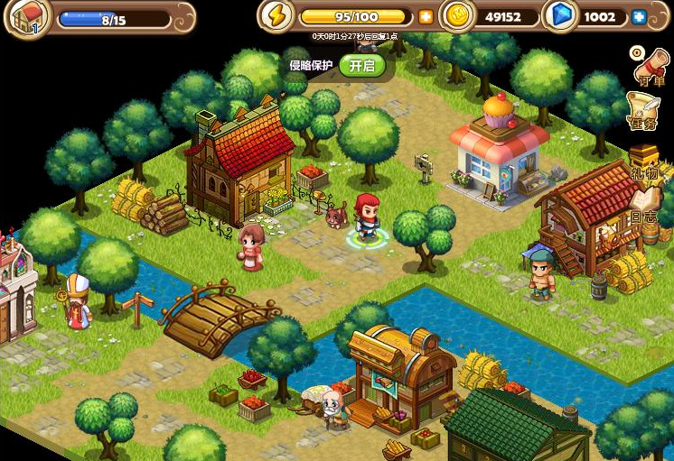

1. 竞技场15级的时候开放，前期1-14级的时候都是半建筑状态。（放在王城）

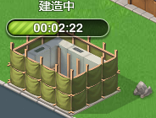**建造中状态**

1. 在建筑门口有个NPC，会告诉玩家竞技场什么时候开放。（姜浩准备）
2. 到了15级的时候，这个NPC会跳出对话框提醒玩家开放了竞技场可以进去挑战。并且竞技场建筑h会变成完整体（类似剧情动画说话那种）
3. 竞技场总共有20级。美术需要画20个形态，每次升级形态会改变，略微的改变就可以。
4. 竞技场升级条件：金币+经营等级+石头+木头+时间

1级：例如 金币2000 经营等级5级 石头30 木头50 需要：00:10:00小时

2级：

3级：

4级：

……

以此类推一直到20级（具体数值姜卓熙定）如下图

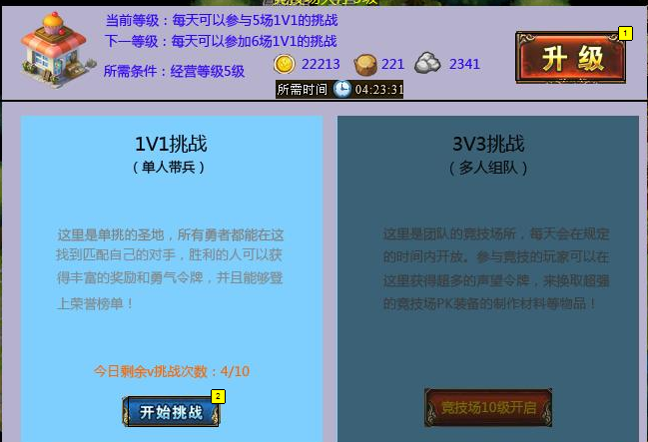

1. 点击竞技场后出现上面的UI界面。
2. 15级开放竞技场1天可以挑战5场。

每次竞技场升1级，可以多挑战1次。

1. 每天升级后，最高上限在第二天刷新。

**例如：**今天1级竞技场 可以打5场。 今天把竞技场升到了5级

但是明天才能打9场。今天升级并不能立刻可以累积上限

1. 如果材料不够升级的时候会跳出淡入淡出的字告诉玩家。

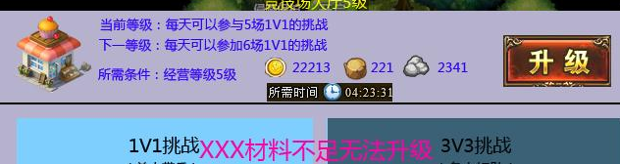

1. 成功升级后，竞技场等级立刻提升，然后进入升级冷却时间。

玩家可以通过用沙漏快速消耗冷却时间。点击加速即可。

加速漏斗不够跳出淡入淡出的字

**需要加速漏斗数量：**

1-4级竞技场需要加速漏斗：1

5-10级竞技场需要加速漏斗：3

11-15级竞技场需要加速漏斗：5

16-20级竞技场需要加速漏斗：8

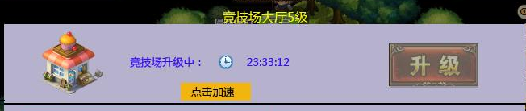

11、竞技场总共20个等级，玩家需要升级20次。每次升级后的样子都不一样，美术需要画20种不同的竞技场，只需要略微的1点变化即可。

## 二、1V1竞技

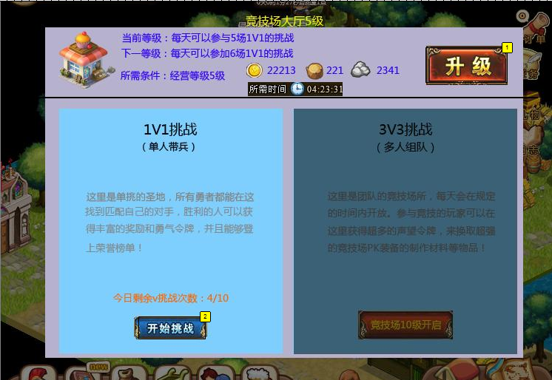

1、点击竞技场建筑后，跳出竞技场的1V1和3V3的画面。

2、1V1挑战每天上限是5次，竞技场建筑每升1级多1次。最多25次

3、1V1的战斗是玩家自己的1个主角带领2个佣兵去和其他玩家的1主角2个佣兵的战斗。

4、对方玩家是死的，电脑控制的，不是即时战斗的。

5、在上面的UI面板上显示1V1的基本概述，和显示每天挑战上限次数和已挑战次数。

6、点击开始挑战，进入挑战面板。（如下图）

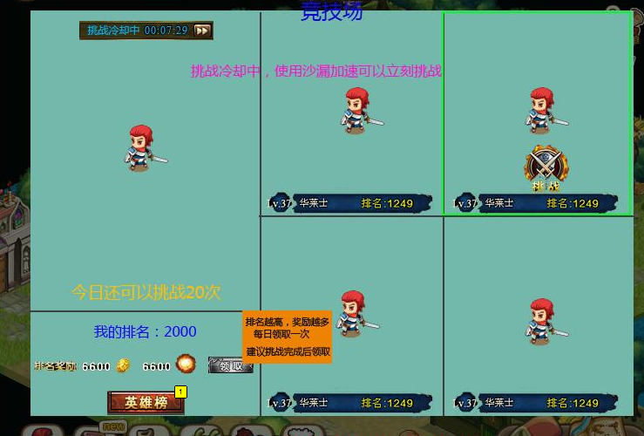

7、左边为，我的主角的样子。背景美术画一个类似在竞技场的图。

8、面板上显示今日可挑战剩余次数，我的排名，排名奖励，和英雄榜的UI。

9、排名根据战斗的胜利次数来排名，胜率越高，排行越靠前。失败则降落排名。（具体商讨下）

10、排名奖励：每日玩家可以领取1次排名奖励，根据当前的排名来给奖励。（姜卓熙定）

排名1：

排名2-3：

排名4-10：

排名11-20

排名21-50：

排名51-100：

排名101-500：

排名500以后：

1. 玩家每日领取1次奖励，如果玩家领取后按钮则变灰。奖励的发放根据当前排名改变的最终排名发放。
2. 领取奖励后奖励会飞入玩家的背包动画。
3. **排名规则：**

1万名以上的，挑战对手为自己排名相隔2000名的对手；

1千名以上1万名以下的，挑战对手为自己排名相隔1000名的对手；

1百名以上千名以下的，挑战对手为自己排名相隔100名的对手；

1百名以下的，挑战对手为自己排名相隔1名的对手；

举例：

1） 自己排名18300名：挑战对手16300,14300,12300,10300,9300；

2） 自己排名10300名：挑战对手9300,8300,7300,6300,5300；

3） 自己排名3250名：挑战对手2250,1250, 950,850,750 ；

4） 自己排名556名：挑战对手456,356,256,156,99；

第1、2、3、4名玩家单独处理、挑战的时候筛选出相同等级，排名前10的玩家作为对手。

第1名的玩家胜利失败永远是第一，除非被别人打下来，则会掉落排名。

第2、3、4名玩家战胜前几名的人则会代替。

1. 挑战的4个玩家会显示名字，英雄等级，竞技场排名。
2. 玩家每次打开竞技场的时候，会刷新一次，重新匹配4个对手。
3. 每次挑战结束后，会有下一次挑战的冷却时间。冷却时间为7分钟一次。

玩家必须等7分钟才能挑战下一次。

玩家可以使用沙漏，每次使用1个，可以立刻让冷却时间消失。

17、玩家挑战的时候，在战斗中不能使用任何道具，恢复血蓝等都不能使用道具。

技能可以随时使用，只要有蓝。当玩家失败或胜利后，损失的HP和MP必须靠道具或者教堂自行补满。不然再次进入竞技场时候HP和MP跟上次一样。

1. 排行榜，如下图

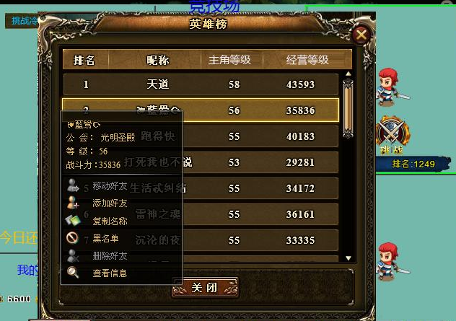

显示1-50级排行的玩家。

显示排名、名字、主角的等级、经营的等级。

右键某个玩家可以显示出信息内容，跟现在游戏中左键一样。（美术设计一个属性UI）

计算玩家战斗总次数，总胜利次数，总失败次数显示在面板上

1. 抽奖机制

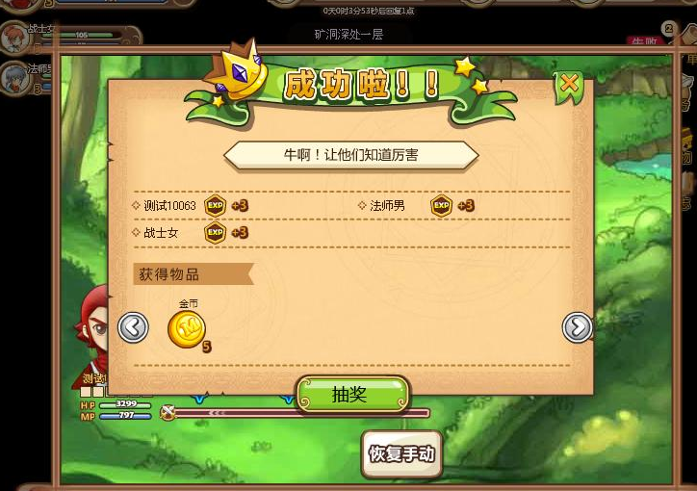

竞技胜利和失败后都可以进入抽奖界面，利用老虎机的性质UI。

竞技比赛胜利后，有经验和金币的基础奖励，失败后也有，数量少。（姜卓熙定）

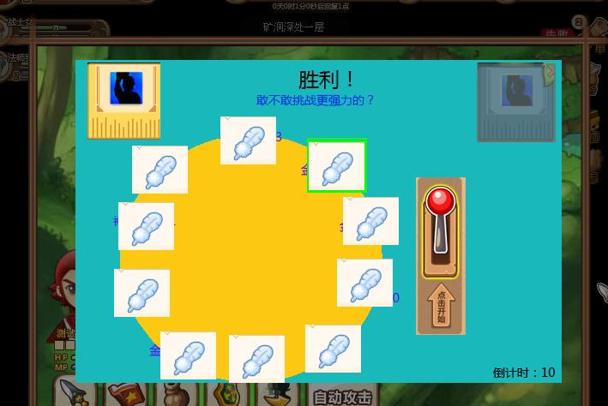

每次有10个礼物可以抽取，点击拉杆开始抽奖。

有倒计时10秒的确定，玩家不拉杆，10秒后自动拉杆。

奖励和奖励几率：（姜卓熙分配）

失败：会有4个奖励变灰，玩家抽奖的时候不会随机到这几个界面上。

拉杆的时候有美术动画的表现。

拿到奖品后自动飞入背包。面板自动关闭。

鼠标放到奖品上有奖品的TIPS显示说明。

## 三、3V3竞技

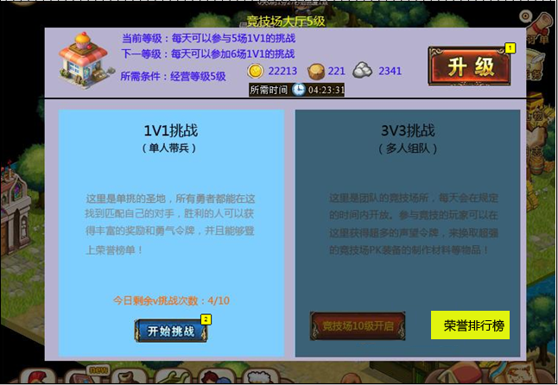

1. 竞技场每天开放时间中午12点-13点

增加选择区域的界面，让玩家自行来选择服务器。根据等级限制来进入。

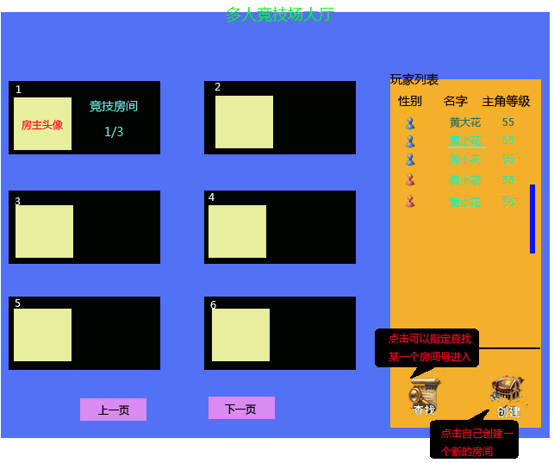增加一个职业的信息

2、点击查找，可以直接输入房间号码，进入该房间。（如果没有该房间显示：房间不存在）

点击创建，玩家自己创建1个房间，房间的序号根据玩家之间创建房间的先后次序来排列。（如果竞技场没开启的时候去创建房间则告诉玩家：竞技场开启时间为每日12点-13点）

开启房间后，10分钟内没有进入战斗，则房间自动关闭，踢出里面的成员。

增加1个快速进入房间的按钮

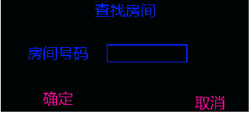

3、进入后，已经分好了每个玩家的服务器概念。玩家可以再右边列表看到这个房间所有玩家，按照等级排列。第一个放玩家自己。

4、服务器匹配规则：

主角21-30为一个阶段

主角31-40为一个阶段

主角41-50为一个阶段

分3种类型的服务器，每个服务器规定上限人数，根据玩家主角等级分入相应的服务器内。

玩家战斗匹配规则：

在1个服务期内的玩家随机匹配3V3的战斗只要自己的房间3个人数一满并且已经完全准备好，则随意匹配该服务器的所有队伍，进行战斗。（玩家等级差距已经在进入服务器的时候匹配好。）

5、21级开启3V3的竞技场。

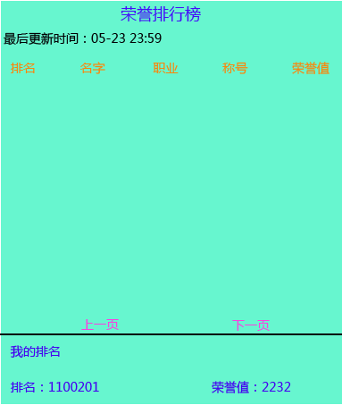

6、**排行榜：（排名、名字、职业、称号、荣誉值）**

排行榜只有一个，根据荣誉值来排名。（服务器只排1000名，1000名以后不排名）

玩家3V3战斗的时候，胜利的队伍获得一定的荣誉数值。

由于玩家的等级在10级的差距内，所以荣誉数值之分3个等级来给予：

**例如：**

队伍1 由玩家 A41 B41 C41

队伍2 由玩家 D50 E50 F50

等级差分为3个阶段

一：等级差在9级以内包括9级 胜利队伍每人获得2点荣誉值 失败队伍每人扣除3点荣誉

二：等级差在18级-10级以内 胜利队伍每人获得5点荣誉值 失败队伍每人扣除2点荣誉

三：等级差在19级-30级以内 胜利队伍每人获得10点荣誉值 失败队伍每人扣除1点荣誉

（荣誉等级达到5级的时候，输了才会开始扣，扣到低于5级则不再扣）

21-30阶段：

一：等级差在9级以内包括9级 胜利队伍每人获得2点荣誉值 失败队伍每人扣除3点荣誉

二：等级差在18级-10级以内 胜利队伍每人获得5点荣誉值 失败队伍每人扣除2点荣誉

三：等级差在19级-30级以内 胜利队伍每人获得7点荣誉值 失败队伍每人扣除1点荣誉

31-40阶段：

一：等级差在9级以内包括9级 胜利队伍每人获得4点荣誉值 失败队伍每人扣除3点荣誉

二：等级差在18级-10级以内 胜利队伍每人获得8点荣誉值 失败队伍每人扣除2点荣誉

三：等级差在19级-30级以内 胜利队伍每人获得14点荣誉值 失败队伍每人扣除1点荣誉

41-50阶段：

一：等级差在9级以内包括9级 胜利队伍每人获得8点荣誉值 失败队伍每人扣除3点荣誉

二：等级差在18级-10级以内 胜利队伍每人获得16点荣誉值 失败队伍每人扣除2点荣誉

三：等级差在19级-30级以内 胜利队伍每人获得28点荣誉值 失败队伍每人扣除1点荣誉

荣誉值分10个等级：

1：100 平民

2：500 列兵

3：1500 精兵

4：4000 护卫

5：10000斗士

6：20000十字军

7：30000圣骑士

8：50000大统领

9：80000帝国元帅

10：150000神圣领主

最下方显示自己的目前排名，和荣誉值。排行榜只出现前50名的排行。

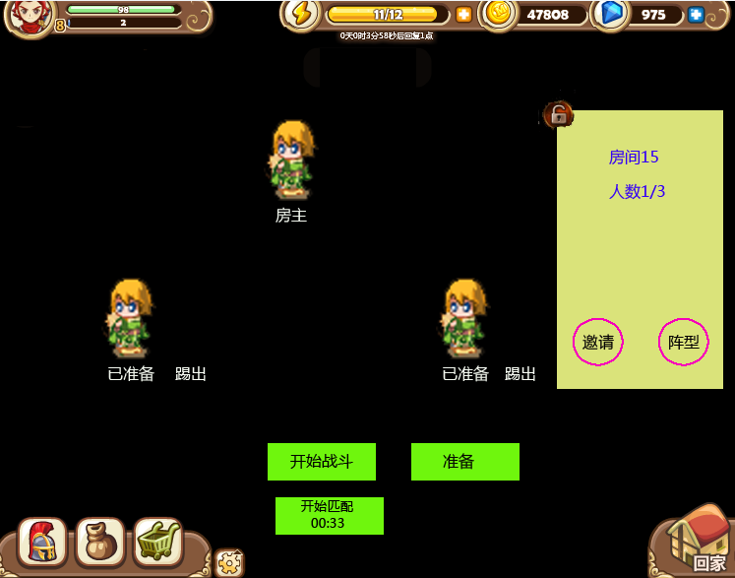

7、竞技场以开房间的形式来参加。玩家点击进入后，会进入1个3人房间等待。

当凑满3人后，房主可以点击开始，系统会开始匹配对手。

8、竞技场是3V3的对战。只有玩家的主角参战。第一个进房间的人为房主，如果房主离开,则自动随机其中剩下的2个里面的1个为房主。

9、玩家进入房间后除房主以外，其余2个玩家进入后必须点击“准备”按钮，当2个玩家都点上"准备"按钮后，房主方可点"开始"按钮,开始匹配队伍。

10、3个玩家之间，可以点击鼠标左键跳出一系列的菜单查看选项（根据原来的设定）

踢出：只有房主可以踢人。

11、邀请：点击邀请可以邀请自己的好友，工会的人，和大厅的人

好友里只显示在相同阶段的大厅，不同阶段等级在不同大厅的无法看到。

增加一个UI，被叫的好友要跳出一个叫他参加的UI。

好友界面里的人只要不在战斗中，玩家都能邀请。

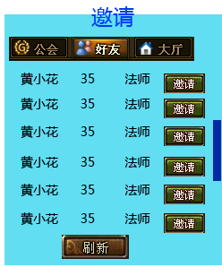

12、阵型：

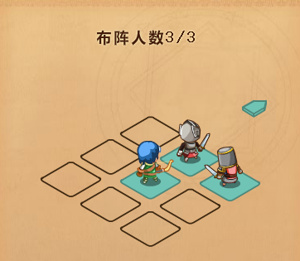

阵型：玩家自己可以调整自己的阵型。直接在房间上面旁边显示。

点击准备后，则无法调整阵型

13、锁：房间可以设定锁，只有房主可以设定，密码在10个数字以内(密码在考虑，牵扯到聊天交互)

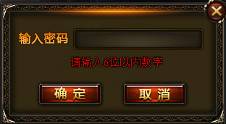输入10位以内数字‘

玩家在进入有锁房间的时候，会跳出该界面，让玩家输入密码。

14、玩家在3V3战斗的时候可以使用任何道具物品技能（援助技能无法使用）

15、当竞技场关闭时间到后，玩家在战斗还未出来的则依旧到战斗结束后，出来结算结果依旧有效。但是由于时间到了无法再匹配了。（时间到后玩家匹配则匹配不到对手了）

16、在排行榜里增加一个帮助说明：说明荣誉规则和等级

17、在玩家角色界面增加一个荣誉的数值显示或者在竞技场面板增加？

18、声望令牌：胜利的队伍每人获得3个令牌，失败的队伍每人获得1个（这是个道具，放入背包的）

声望令牌TIPS：可以在声望商店换取稀有的装备技能制作材料。（多人竞技场和战场获得）

19、战斗的时候增加倒计时3分钟。3分钟内，战斗没有结果，则双方都算输。

战斗到最后1分钟的时候，伤害值增加1倍。

玩家断线，电脑托管，自动出招。显示：断线托管中……

托管后，胜利失败的数据都不记录，不损失也不获得。